1.统计指定目录下的普通文件、子目录及可执行文件的数目，以及普通文件字节数总和，目录路径名字由参数传入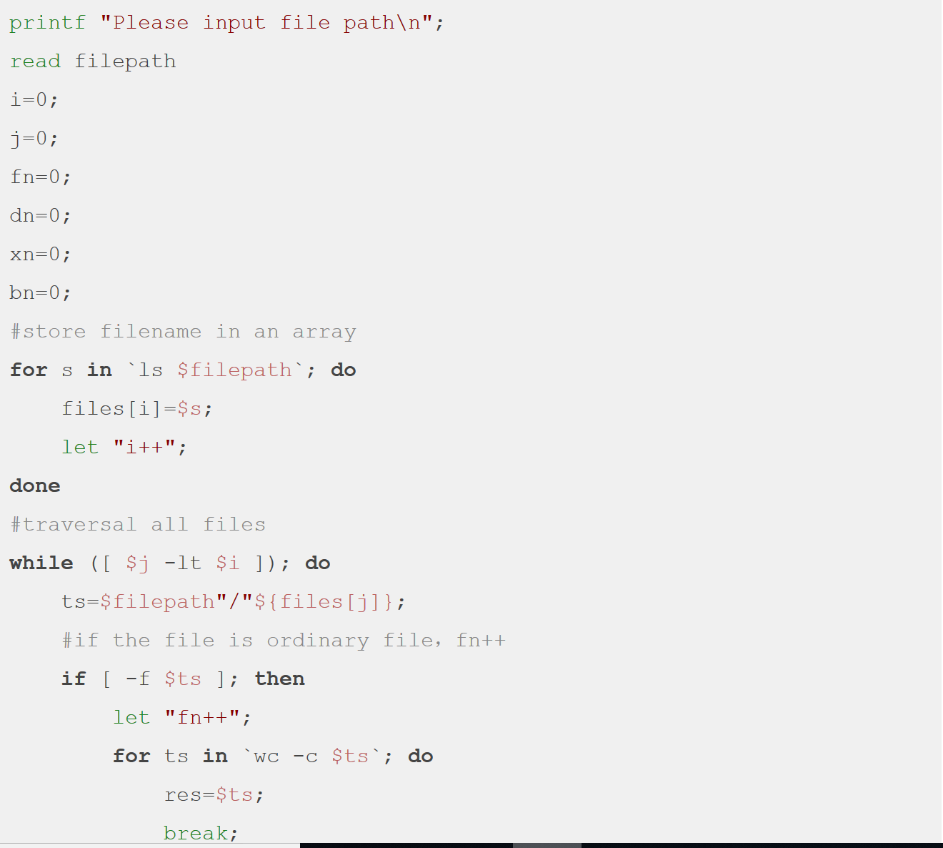

2.整数排序及寻找最大最小值

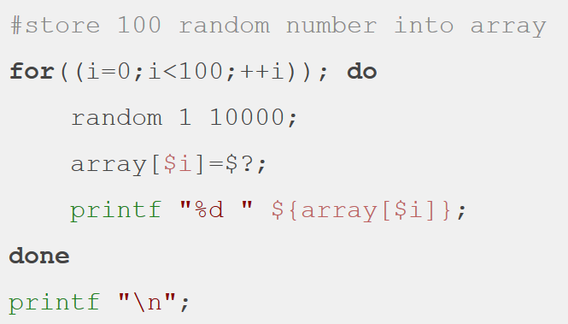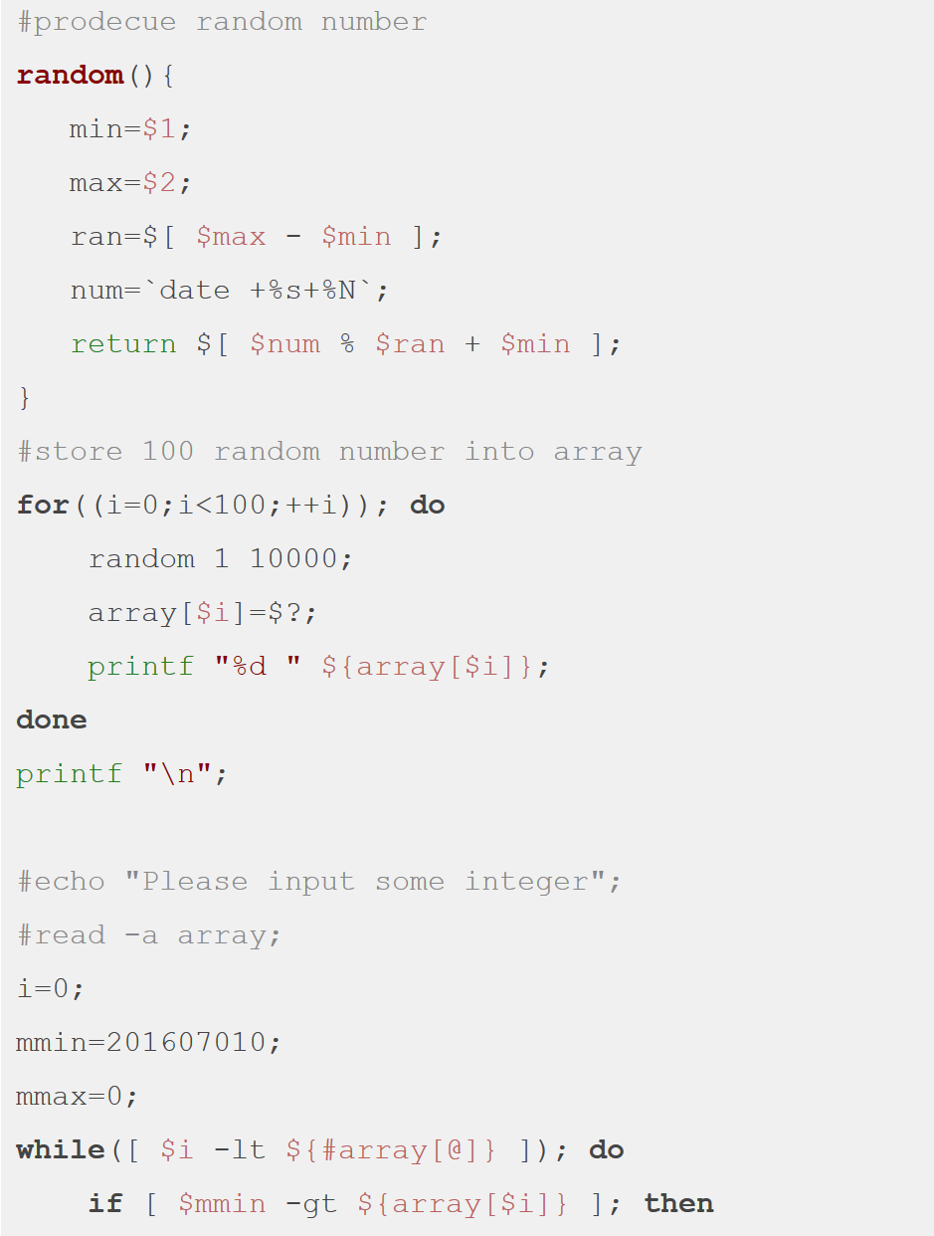  
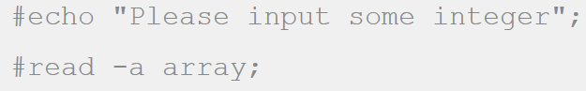

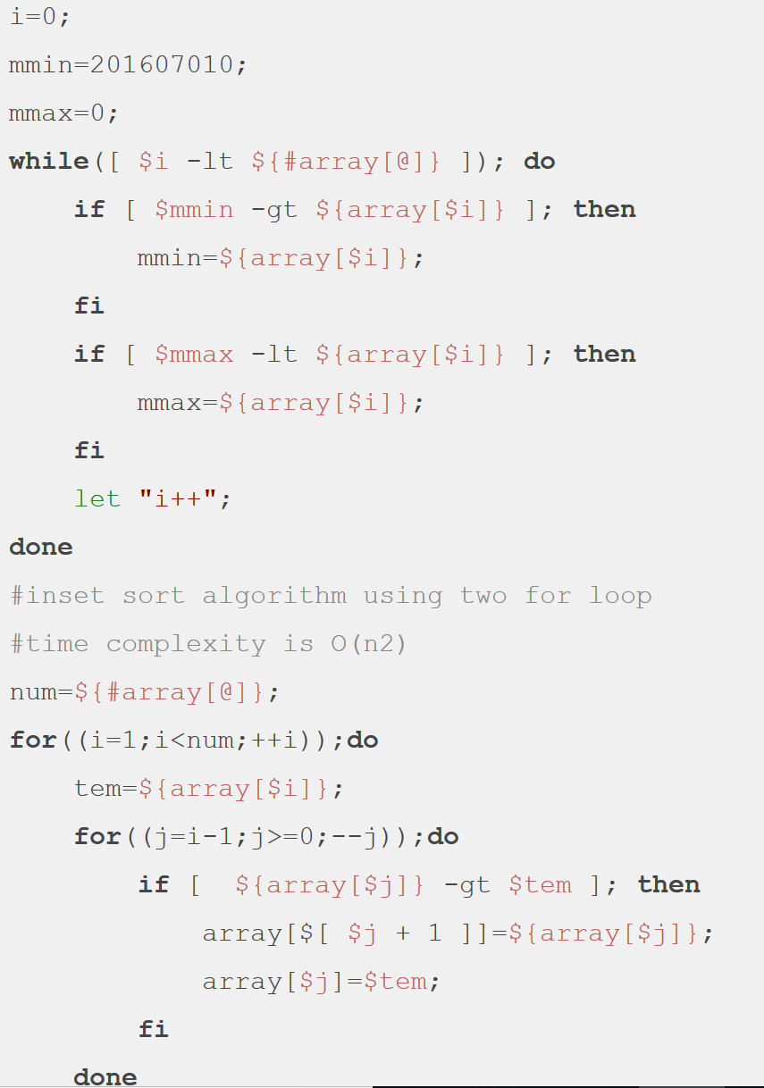

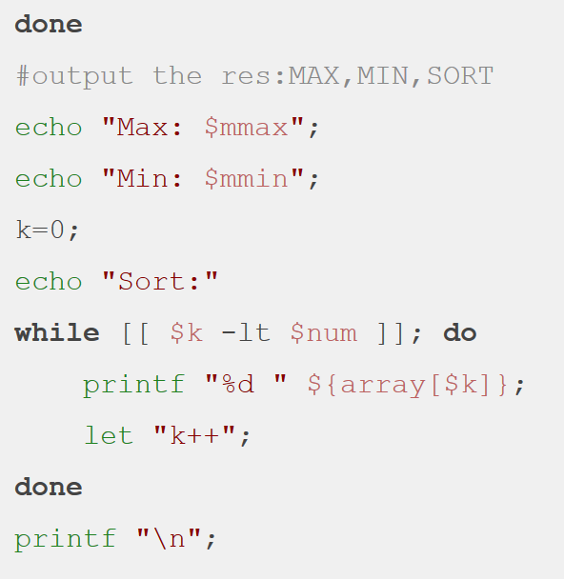

3.输入一个字符串，过滤掉所有非字母字符，然后判断是不是回文字符串

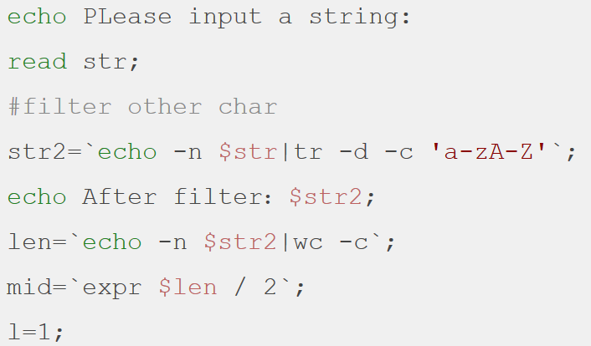

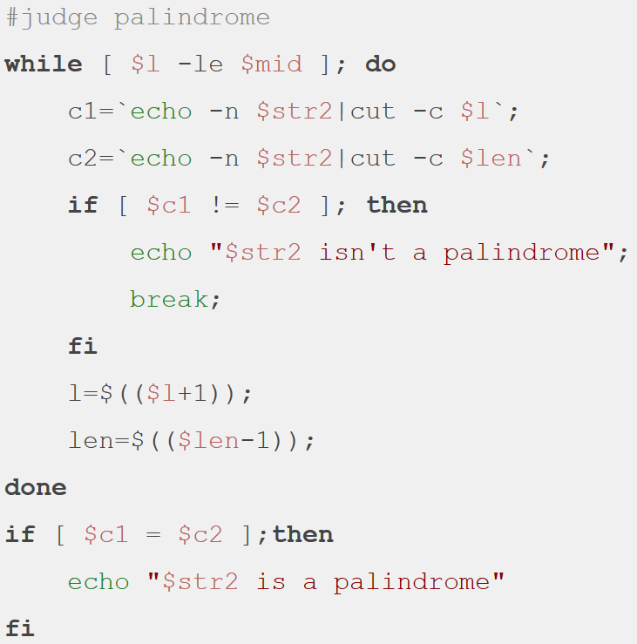

4. 查找可执行文件(通过PATH)

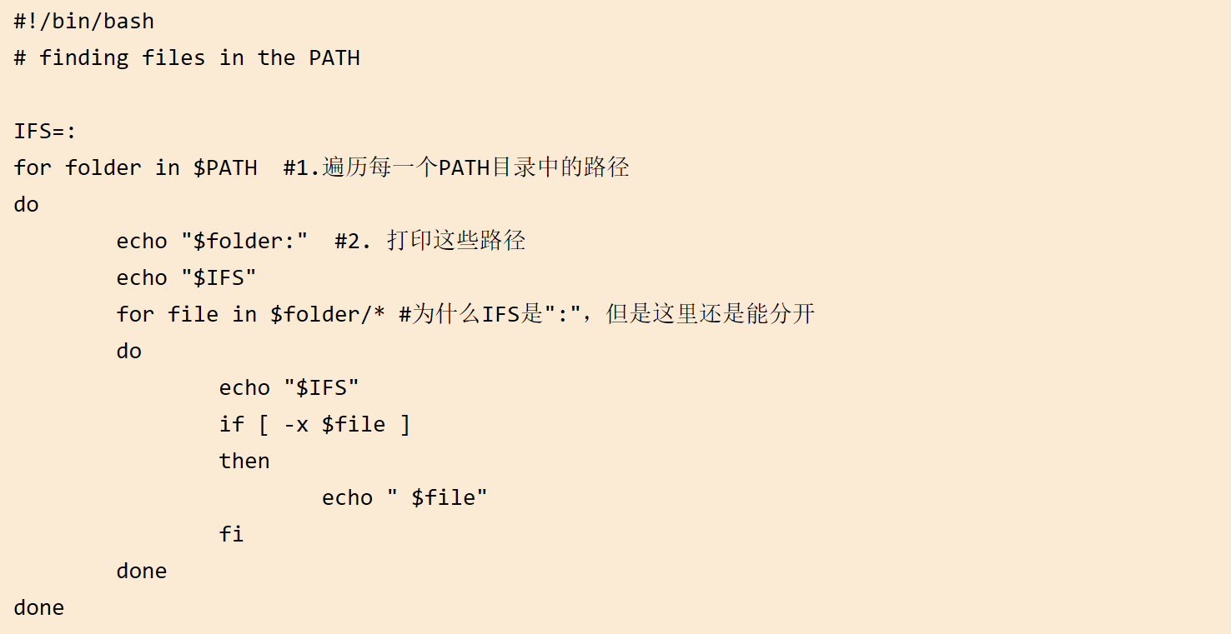

5.数组求和

**#!/bin/bash**

**if [ $# = 0 ]**

**then**

**echo "Usage: $0 number-list"**

**exit 1**

**fi**

**sum=0**

**# Running sum initialized to 0**

**count=0**

**#计算传入的参数的个数，创建多线程**

**while [ $# != 0 ]**

**do**

**if (pid==0){**

**sum=`expr $sum + $1`**

**#将下一个数加到当前的sum上**

**if [ $? != 0 ]**

**then**

**#如果expr命令由于非整数的参数而失败，在此退出**

**exit 1**

**fi**

**count=$((count+1))**

**#更新目前已经累加的数字计数**

**shift**

**#将累加过的数字移走**

**done**

**$sum=`expr $sum/$count`}**

**else**

**echo "** **The average value is is $sum."**

**exit 0**

Linux c语言：

生成可执行可编译文件：

在shell的提示符号下，若输入"make"，则它会到目前的目录下找寻Makefile这个文件.然后依照Makefile中所记录的步骤一步一步的来执行